SỞ GIÁO DỤC VÀ ĐÀO TẠO KÌ THI TUYỂN SINH LỚP 10
THÀNH PHỐ HỒ CHÍ MINH NĂM HỌC 2012 – 2013
KHOÁ NGÀY 21/6/2012
ĐỀ CHÍNH THỨC MÔN THI: TOÁN
THỜI GIAN: 120 PHÚT
(không kể thời gian phát đề)

Câu 1 : (2 điểm)
Giải các phương trình và hệ phương trình sau :
a) b)
c) x⁴ + x² – 12 = 0 d) x² - 2x – 7 = 0
Bài 2 : (1,5 điểm)
a) Vẽ đồ thị (P) của hàm số và đường thẳng (D) : trên cùng một hệ trục tọa độ.
b) Tìm tọa độ các giao điểm của (P) và (D) ở câu trên bằng phép tính
Bài 3 : (1,5 điểm)
Thu gọn các biểu thức sau :
A =
B = (2 - ) - (2 + )
Bài 4 : (1,5 điểm)
Cho phương trình : (x là ẩn số)
a) Chứng minh rằng phương trình luôn có hai nghiệm phân biệt với mọi m.
b) Gọi là các nghiệm của phương trình.
Tìm m để biểu thức M = đạt giá trị nhỏ nhất.
Bài 5 : (3,5 điểm)
Cho đường tròn (O) có tâm O và điểm M nằm ngoài đường tròn (O). Đường thẳng MO cắt (O) tại E và F (ME < MF). Vẽ cát tuyến MAB và tiếp tuyến MC của (O) (C là tiếp điểm, A nằm giữa hai điểm M và B, A và C nằm khác phiá đối với đường thẳng MO).
a) Chứng minh rằng : MA.MB = ME. MF
b) Gọi H là hình chiếu vuông góc của điểm C lên đường thẳng MO. Chứng minh tứ giác AHOB nội tiếp.
c) Trên nửa mặt phẳng bờ OM có chứa điểm A, vẽ nửa đường tròn đường kính MF; nửa đường tròn này cắt tiếp tuyến tại E của (O) ở K. Gọi S là giao điểm của hai đường thẳng CO và KF. Chứng minh rằng đường thẳng MS vuông góc với đường thẳng KC.
d) GọiP và Q lần lượt là tâm đường tròn ngoại tiếp các tam giác EFS và ABS và T là trung điểm của KS. Chứng minh ba điểm P, Q, T thẳng hàng.
– HẾT –

HƯỚNG DẪN GIẢI
Bài 1 : a) có dạng : a - b + c = 2 – (-1) – 3 = 0 nên có nghiệm -1 ;
( có thể giải bằng công thức nghiệm hay công thức nghiệm thu gọn)
b) .
Vậy hệ phương trình có nghiệm (x=2; y= -1)
c) x⁴ + x² – 12 = 0 đặt t = x², t 0. Phương trình có dạng : t² + t – 12 = 0
= b² – 4ac = 1 – 4(-12) = 49, t₁ = = 3 (nhận) , t₂ = = -4 < 0 (loại)
Với t = 3 thì x² = 3 x = . Vậy phương trình có nghiệm là: x = .
d) x² - 2x – 7 = 0 có nên:
Vậy nghiệm của phương trình là:
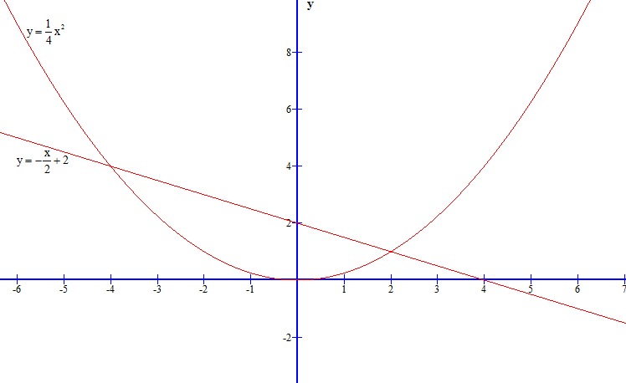
Bài 2:
- Bảng giá trị:
x | -4 | -2 | 0 | 2 | 4
 | 4 | 1 | 0 | 1 | 4
x | 0 | 2
 | 2 | 1

- Phương trình hoành độ giao điểm của (D) và (P) là:
, có:nên: .
Với thì
thì
Vậy tọa độ giao điểm của (D) và (P) và (2;1) và (-4;4).
Bài 3 :

=
= 2
Vậy B =.

Bài 4:
a) với mọi m.
Vậy phương trình luôn có hai nghiệm với mọi m.
- Theo hệ thức Viet ta có: .
Dấu “=” xảy ra khi m = 1.
Vậy giá trị nhỏ nhất của M = -2 khi m = 1.
Bài 5 : (3,5 điểm)
a) Xét MEA và MBF có :
chung, ( AEFB nội tiếp)
MEA ∽ MBF (gg)
MA. MB = ME. MF
b) MCA ∽ MBC (gg)
MC² = MA. MB
MCO vuông tại C, CH đường cao : MC² = MH. MO
Do đó : MA. MB = MH. MO
Suy ra : MHA ∽ MBO (cgc)
AHOB nội tiếp ( tứ giác có góc trong bằng góc đối ngoài)
c) = 90⁰ (góc nội tiếp chắn nửa đường tròn)
MKF vuông tại K, KE đường cao : MK² = ME. MF
MCE ∽ MFC (gg) MC² = ME. MF
Vậy : MK² = MC² MK = MC
Ta có : tứ giác SCMK nội tiếp đường tròn đường kính SM.
Mà : MK = MC nên MSKC ( đường kính đi qua điểm chính giữa cung)
d) SM cắt CK tại J.JSK vuông tại J có JT là đường trung tuyến TS = TJ
Ta có : MJ. MS = ME. MF ( = MC²) MEJ ∽ MSF (cgc)
Suy ra: tứ giác EJSF nội tiếp.
Tương tự : SJAB nội tiếp
Nên SJ là dây chung của hai đường tròn (P) và (Q) PQ là đường trung trực của SJ
Vậy P, Q, T thẳng hàng.

NGUYỄN ANH HOÀNG – NGUYỄN ĐỨC TẤN
(Phòng Giáo Dục và Đào Tạo Q.1 TP HCM)

